Мастер-класс по изготовлению настольной игры «Лабиринт».
Воспитатель- Артемова С.А.
Лабиринт считается сложным испытанием, требующим внимательности и упорства. Лабиринт с шариком – игра-головоломка, направленная на развитие не только логического мышления, но также и координации движений, концентрации внимания, усидчивости, сосредоточенности.
Для изготовления лабиринта понадобится:
- Крышка от картонной коробки (размер любой);
- Гуашь или цветная бумага (можно цветной скотч);
- Маленький шарик (можно использовать большую бусинку, маленькую машинку, крышку от бутылки);
- Трубочки для коктейля;
- Ножницы;
- Клей ПВА;
- Карандаш;
- Линейка.

Крышку от коробки украшаем цветной бумагой или красим гуашью.
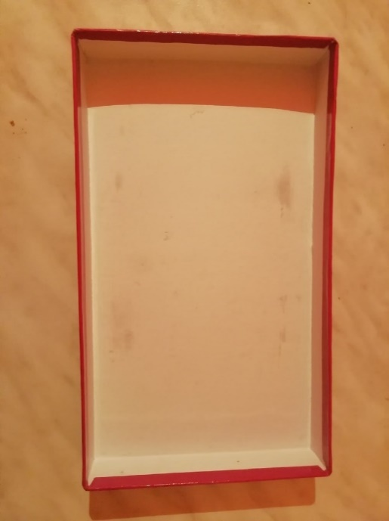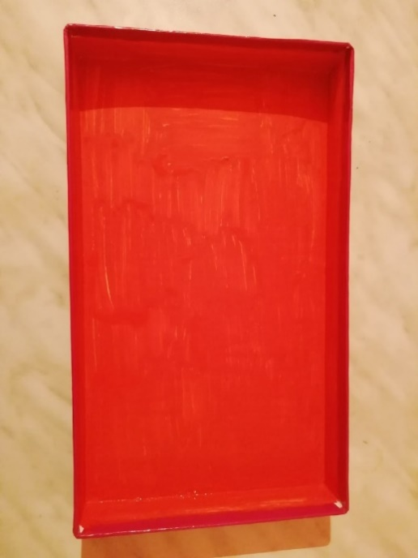

С помощью простого карандаша и линейки делаем отметки, где будут «стенки» лабиринта
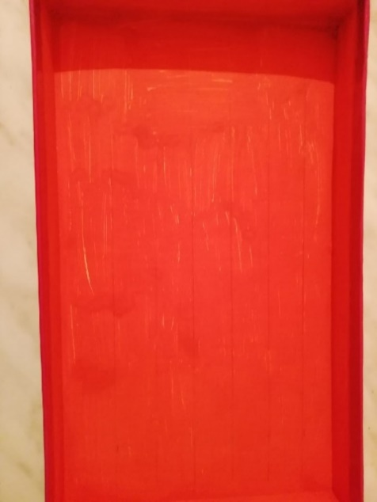
Подготавливаем «стенки» из трубочек для коктейля
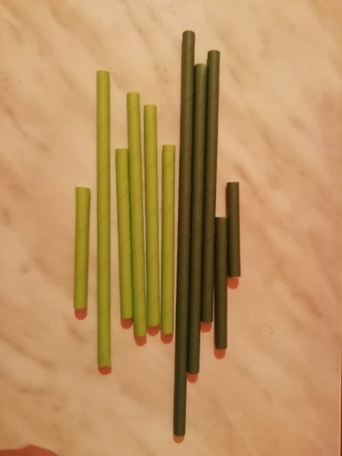
Клеим их к основанию и все готово! Наклоняя лабиринт, ребенок будет катать шарик (шарики).
